

**Солтүстік Қазақстан облысы Ғабит Мүсірепов атындағы ауданның Новоишим ауылының жерлерін аймақтарға бөлу жобасын (схемасын), бағалау аймақтарының шекараларын және жер учаскелері үшін төлемақының базалық мөлшерлемелеріне түзету коэффициенттерін бекіту туралы**

Солтүстік Қазақстан облысы Ғабит Мүсірепов атындағы аудан мәслихаты 2017 жылғы 20 қарашадағы № 15-5 шешімі. Солтүстік Қазақстан облысының Әділет департаментінде 2017 жылғы 7 желтоқсанда № 4407 болып тіркелді

      Қазақстан Республикасының 2003 жылғы 20 маусымдағы Жер кодексінің 8-бабына, 11-бабының 1-тармағына, Қазақстан Республикасының 2001 жылғы 23 қаңтардағы "Қазақстан Республикасындағы жергілікті мемлекеттік басқару және өзін-өзі басқару туралы" Заңының 6-бабы 1-тармағы 13) тармақшасына сәйкес, Солтүстік Қазақстан облысы Ғабит Мүсірепов атындағы ауданының мәслихаты **ШЕШТІ**:

      1. Солтүстік Қазақстан облысы Ғабит Мүсірепов атындағы ауданның Новоишим ауылының жерлерін аймақтарға бөлу жобасын (схемасын), бағалау аймақтарының шекараларын және жер учаскелері үшін төлемақының базалық мөлшерлемелеріне түзету коэффициенттері 1, 2, 3 қосымшаға сәйкес бекітілсін.

      2. Осы шешім алғашқы ресми жарияланған күнінен кейiн күнтiзбелiк он күн өткен соң қолданысқа енгiзiледi.

|  |
| --- |
| *Солтүстік Қазақстан облысы* |
| *Ғабит Мүсірепов атындағы* |
| *ауданы мәслихатының* |
| *XV сессиясы төрайымы* | *Л. Әбдрахманова* |
| *Солтүстік Қазақстан облысы* |
| *Ғабит Мүсірепов атындағы* |
| *ауданы мәслихатының хатшысы* | *Е. Әділбеков* |

|  |  |
| --- | --- |
|  | Солтүстік Қазақстан облысы Ғабит Мүсірепов атындағы ауданы мәслихатының 2017 жылғы 20 қарашадағы № 15-5 шешіміне қосымша 1 |

**Солтүстік Қазақстан облысы Ғабит Мүсірепов атындағы ауданның Новоишим ауылының аймақтау жобасы (схемасы)**

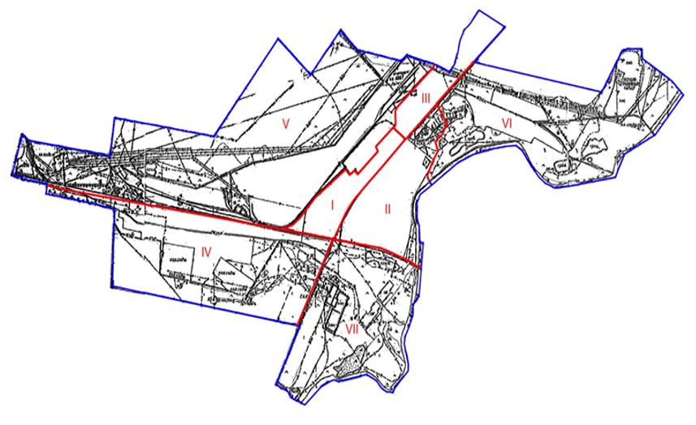

|  |  |
| --- | --- |
|  | Солтүстік Қазақстан облысы Ғабит Мүсірепов атындағы ауданы мәслихатының 2017 жылғы 20 қарашадағы № 15-5 шешіміне қосымша 2 |

**Солтүстік Қазақстан облысы Ғабит Мүсірепов атындағы ауданның Новоишим ауылының бағалау аймағының шекарасы**

|  |  |
| --- | --- |
| № | Аймақ шекарасының сипаттамасы |
| I | Новоишим селосының орталық бөлігін алып жатыр. Солтүстік-батыс жағынан аймақ шекарасы бойымен темір жол тұйығы және элеватор аумағы, солтүстік-шығыс жағынан - Элеваторный көшесі бойынша, шығыс және оңтүстік-шығыс жағынан - Абылай хан көшесі бойынша және оңтүстік жағынан - солтүстік желі бойынша Қостанай-Көкшетау темір жол жолағы өтеді |
| II | Новоишим селосының орталық бөлігін алып жатыр. Солтүстік-батыс жағынан аймақ шекарасы Абылай – хан көшесімен өтеді, солтүстік-шығыс жағынан, Есіл өзенінің арнасына дейін және оңтүстік жағынан - солтүстік желі бойынша Қостанай-Көкшетау темір жол жолағы өтеді |
| III | Новоишим селосының орталық бөлігін алып жатыр. Солтүстік-батыс жағынан аймақ шекарасы Абылай – хан көшесімен өтеді, солтүстік-шығыс жағынан, Есіл өзенінің арнасына дейін және оңтүстік жағынан - солтүстік желі бойынша Қостанай-Көкшетау темір жол жолағы өтеді |
| IV | Новоишим селосының оңтүстік-батыс бөлігінде орналасқан. Оңтүстік және батыс тараптары аймағының шекарасы Новоишим ауылының барлық шекараларынан өтеді, жоғарыдағы аймақтың шекарасы солтүстік желі бойынша Қостанай-Көкшетау темір жол жолағы өтеді, шығыс жағынан – Жезқазған - Петропавл жол осі бойынша |
| V | Новоишим селосының солтүстік-батыс бөлігінде орналасқан. Оңтүстік және батыс тараптары аймағының шекарасы Новоишим ауылының барлық шекараларынан өтеді, оңтүстік-батыс және оңтүстік-шығыс жағынан - Элеваторный көшесі бойынша элеватор аумағының жанында және темір жол тұйығына дейін бөлінген Қостанай-Көкшетау белдеу темір жолы |
| VI | Новоишим селосының шығыс жағында оранласқан |
| VII | Новоишим селосының оңтүстік-батыс бөлігінде орналасқан. Солтүтік шекара аймағы жағынан солтүстік желі бойынша Қостанай-Көкшетау темір жол жолағы өтеді, шығыс және оңтүстік жағынан Новоишим селосының шекарасы бойынша, шығыс жағынан – Жезқазған - Петропавл жол осі бойынша |

|  |  |
| --- | --- |
|  | Солтүстік Қазақстан облысы Ғабит Мүсірепов атындағы ауданы мәслихатының 2017 жылғы 20 қарашадағы № 15-5 шешіміне қосымша 3 |

**Солтүстік Қазақстан облысы Ғабит Мүсірепов атындағы ауданның Новоишим ауылының жер учаскелеріне базалық мөлшерлемелер төлеміне түзету коэффициенттері**

|  |  |
| --- | --- |
| Аймақтың  № | Жер учаскелеріне базалық мөлшерлемелер төлеміне түзету коэффициенттері |
| I | 1.31 |
| II | 1.22 |
| III | 1.12 |
| IV | 1.04 |
| V | 0.99 |
| VI | 0.81 |
| VII | 0.75 |

© 2012. Қазақстан Республикасы Әділет министрлігінің «Қазақстан Республикасының Заңнама және құқықтық ақпарат институты» ШЖҚ РМК